Compte Fusion 360
- Fait le : 05/04/2025
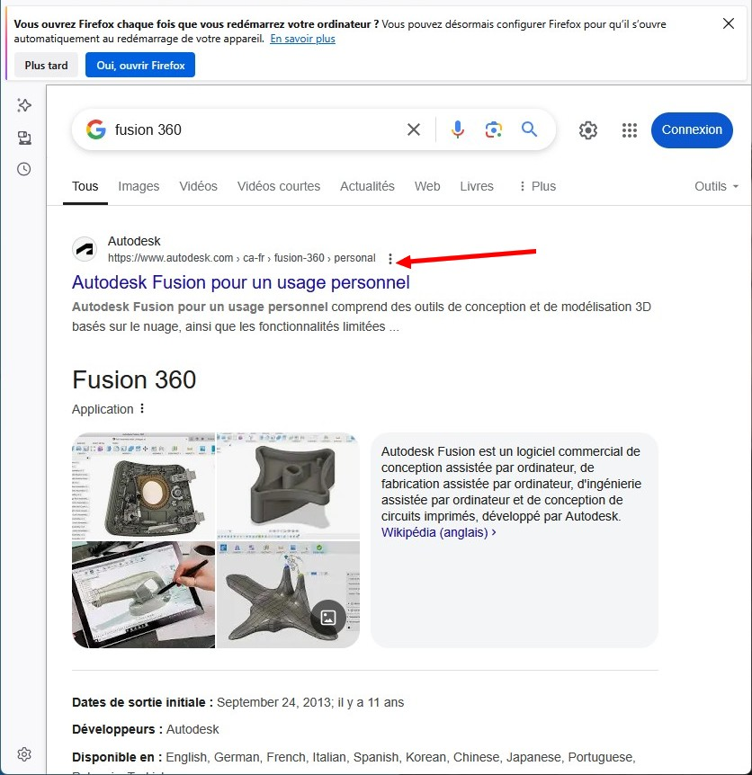
- Télécharger Fusion 360 a cette adresse.

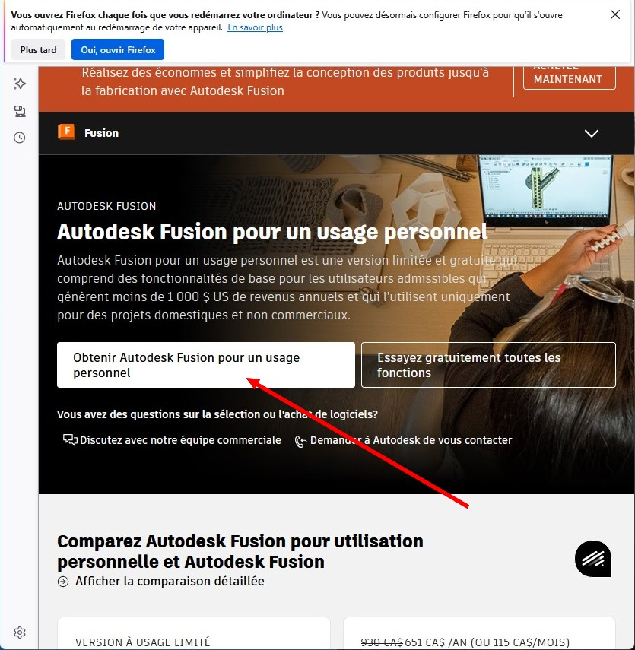
- Choisir “Obtenir Autodesk Fusion pour un usage personnel”.

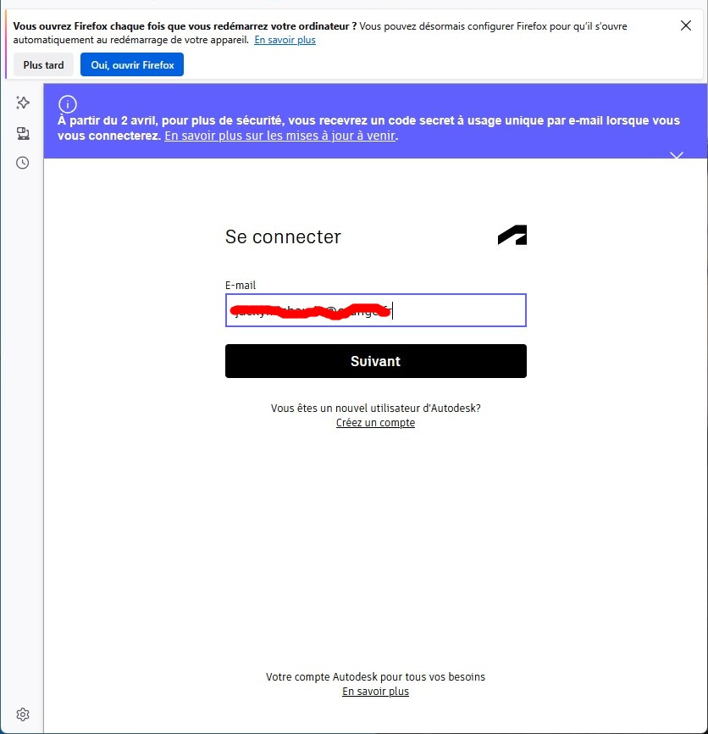
- Créer un compte, si vous en n'avez pas (adresse E-mail).

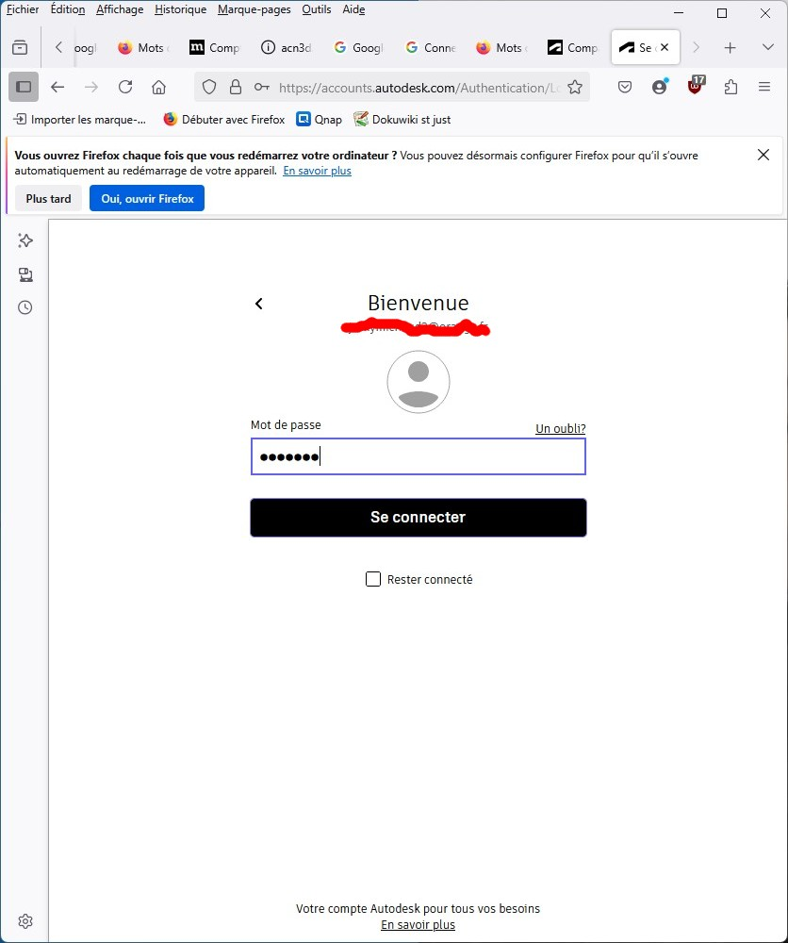
- Mettre un mot de passe.

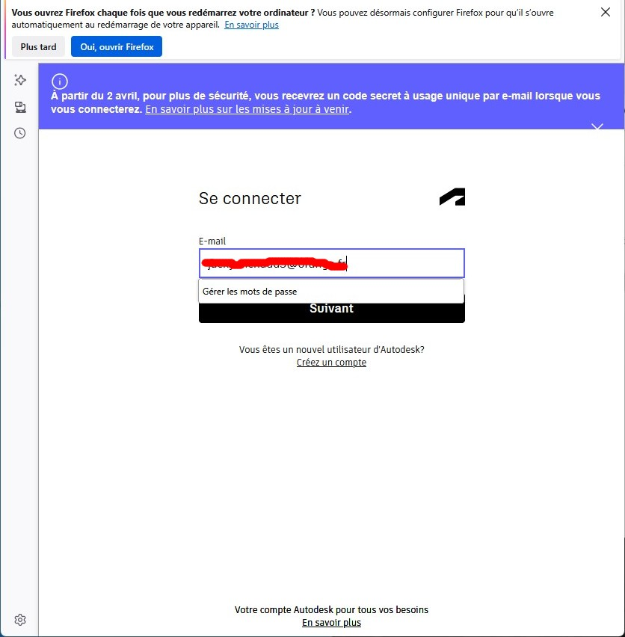
- Se connecter au compte.

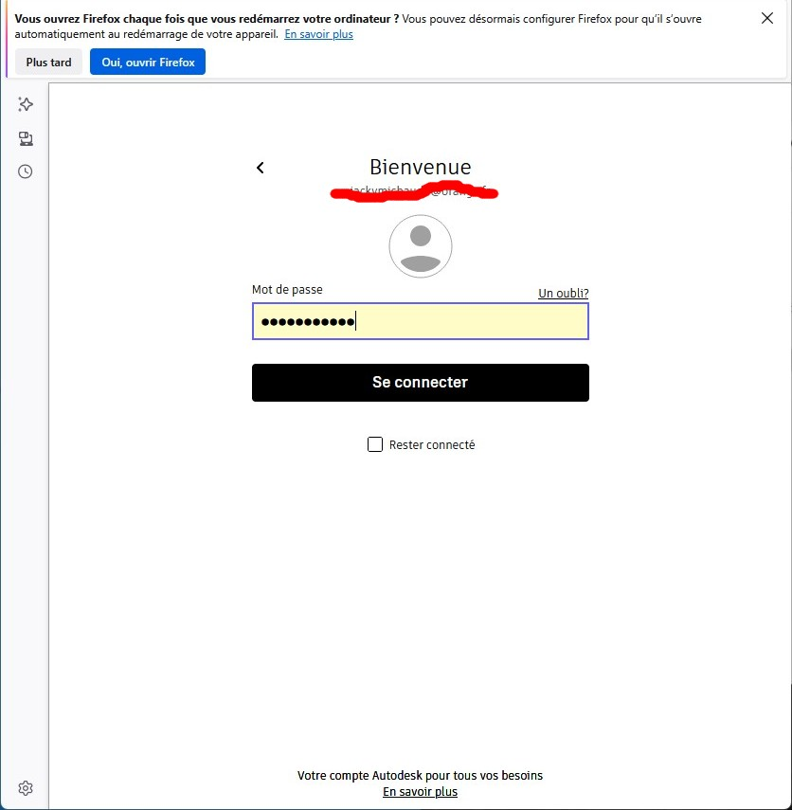
- Avec le mot de passe, clic sur “Se connecter”.

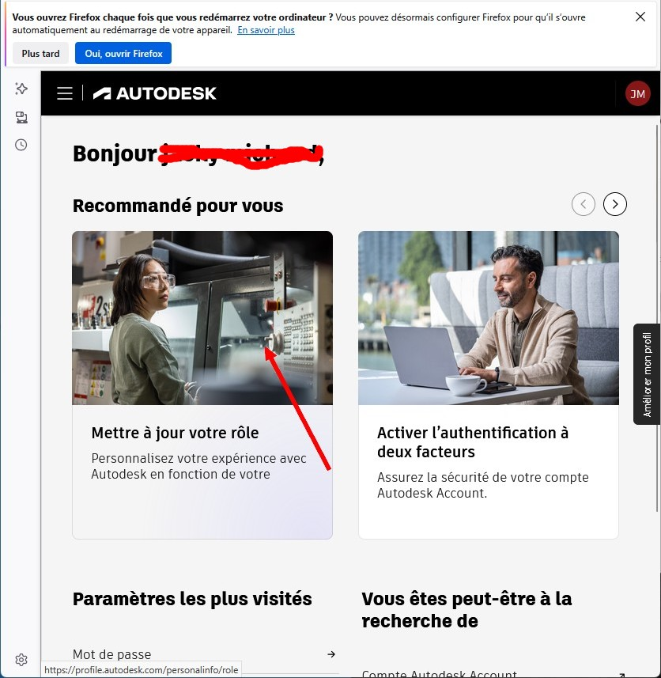
- Bienvenue sur la page, “Mettre à jour votre rôle”.

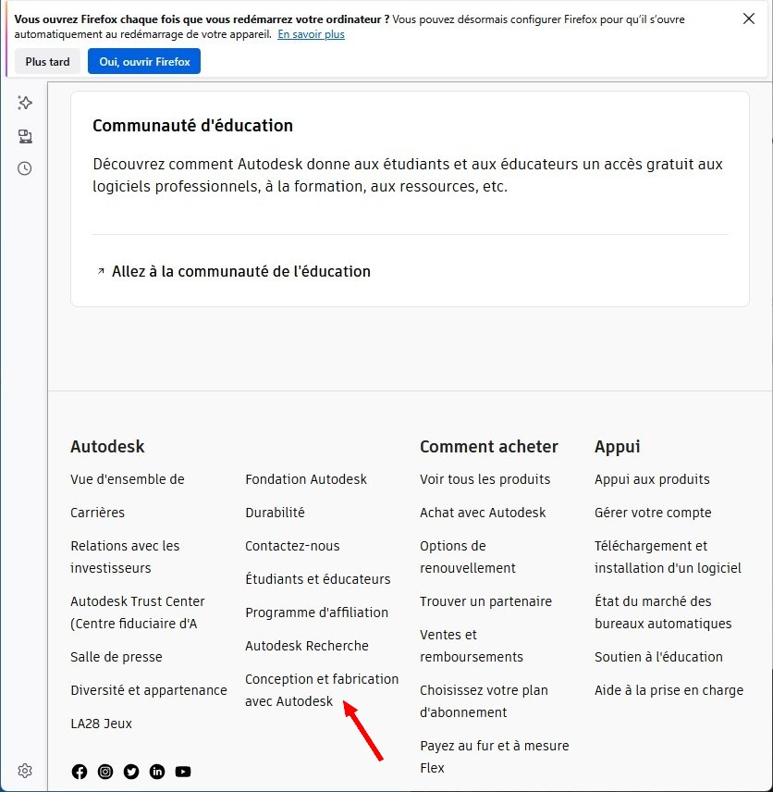
- choisir dans Autodesk “Conception et fabrication avec Autodesk”.

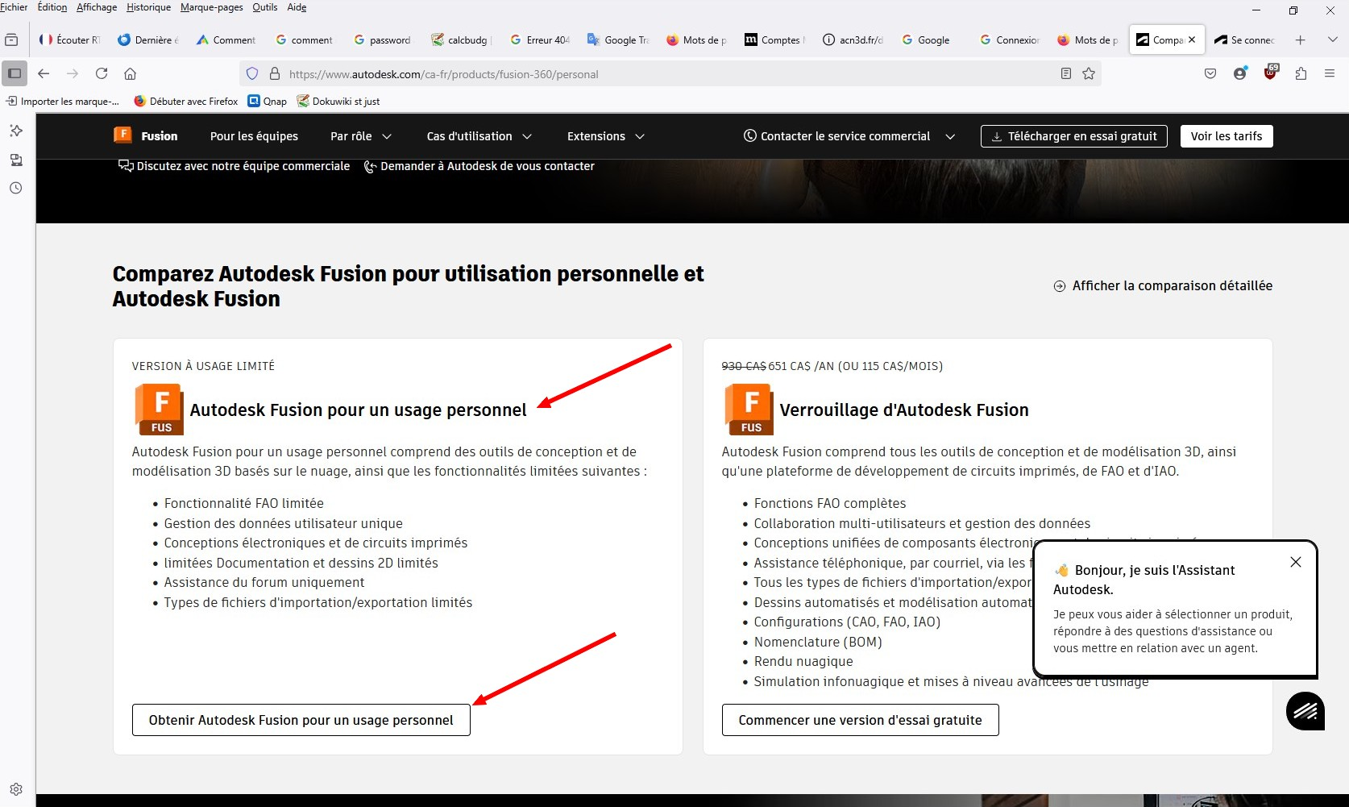
- Choisir “Fusion pour un usage personnel”.

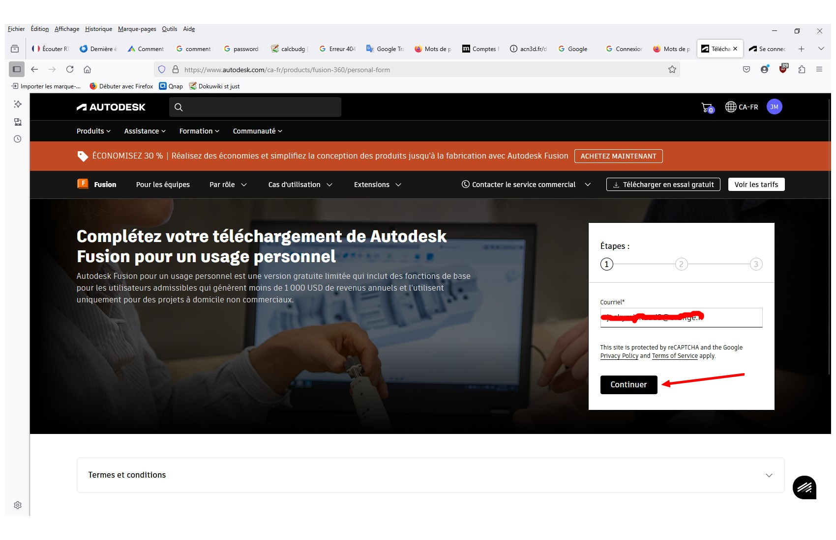
- chargement étape 1

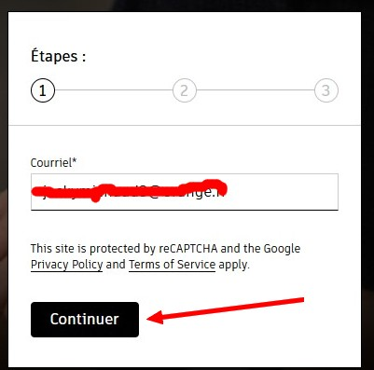
- Continuer

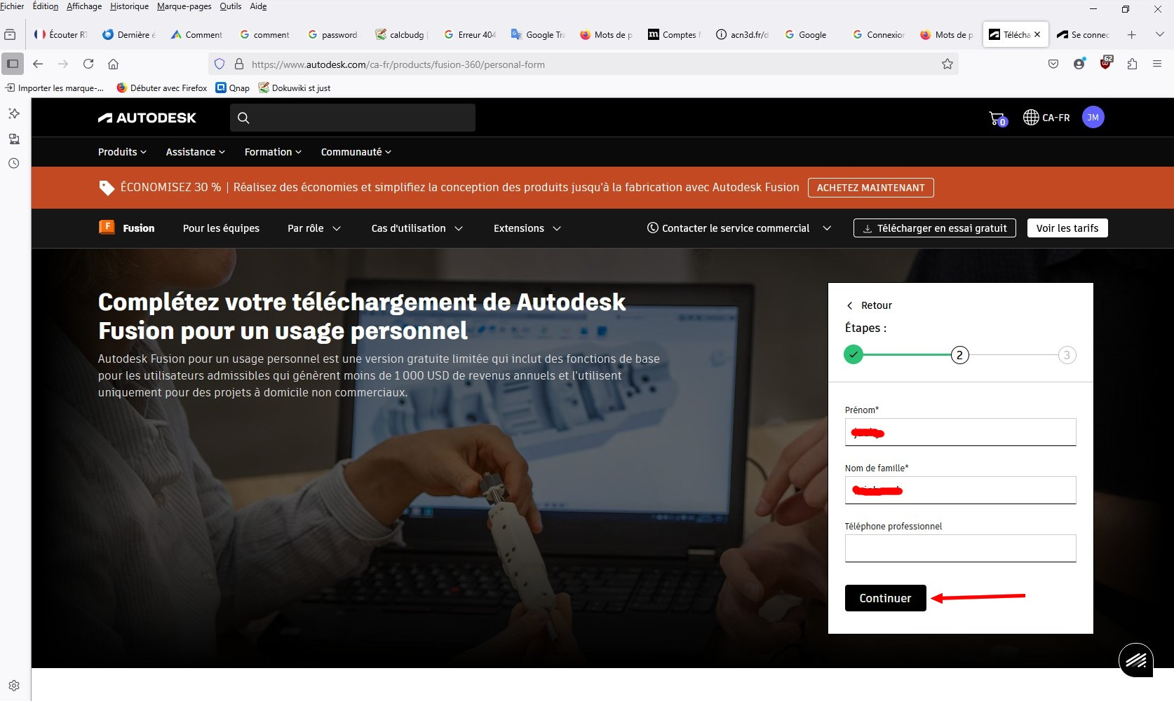
- Remplir et continuer.

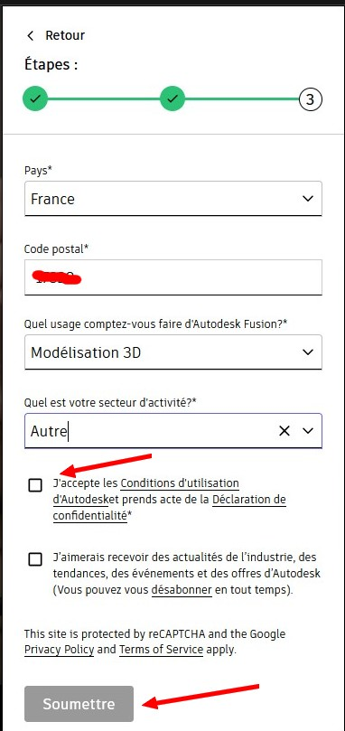
- Remplir et “Soumettre”.

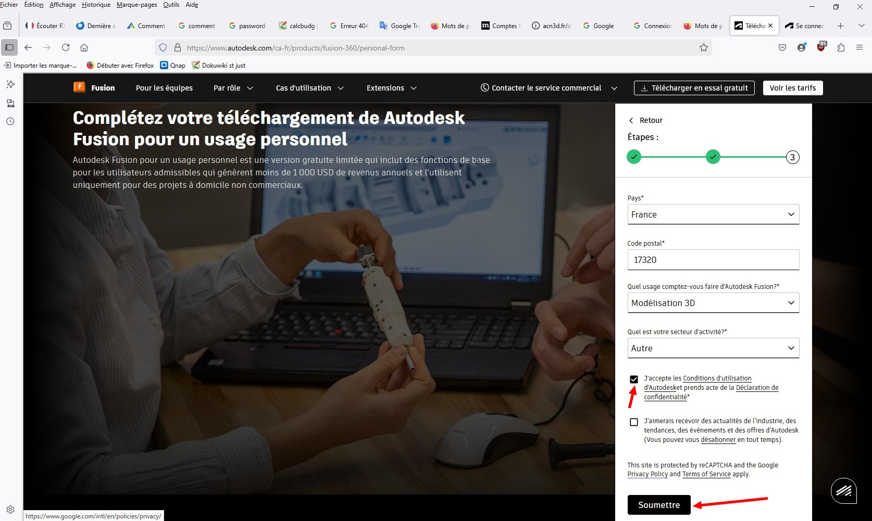
- Remplir et “Soumettre”, étape 2.

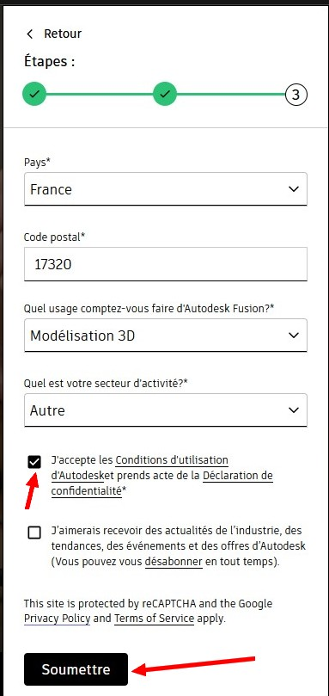
- Remplir, “Accepter les conditions d'utilisation” et “Soumettre”, étape 3.

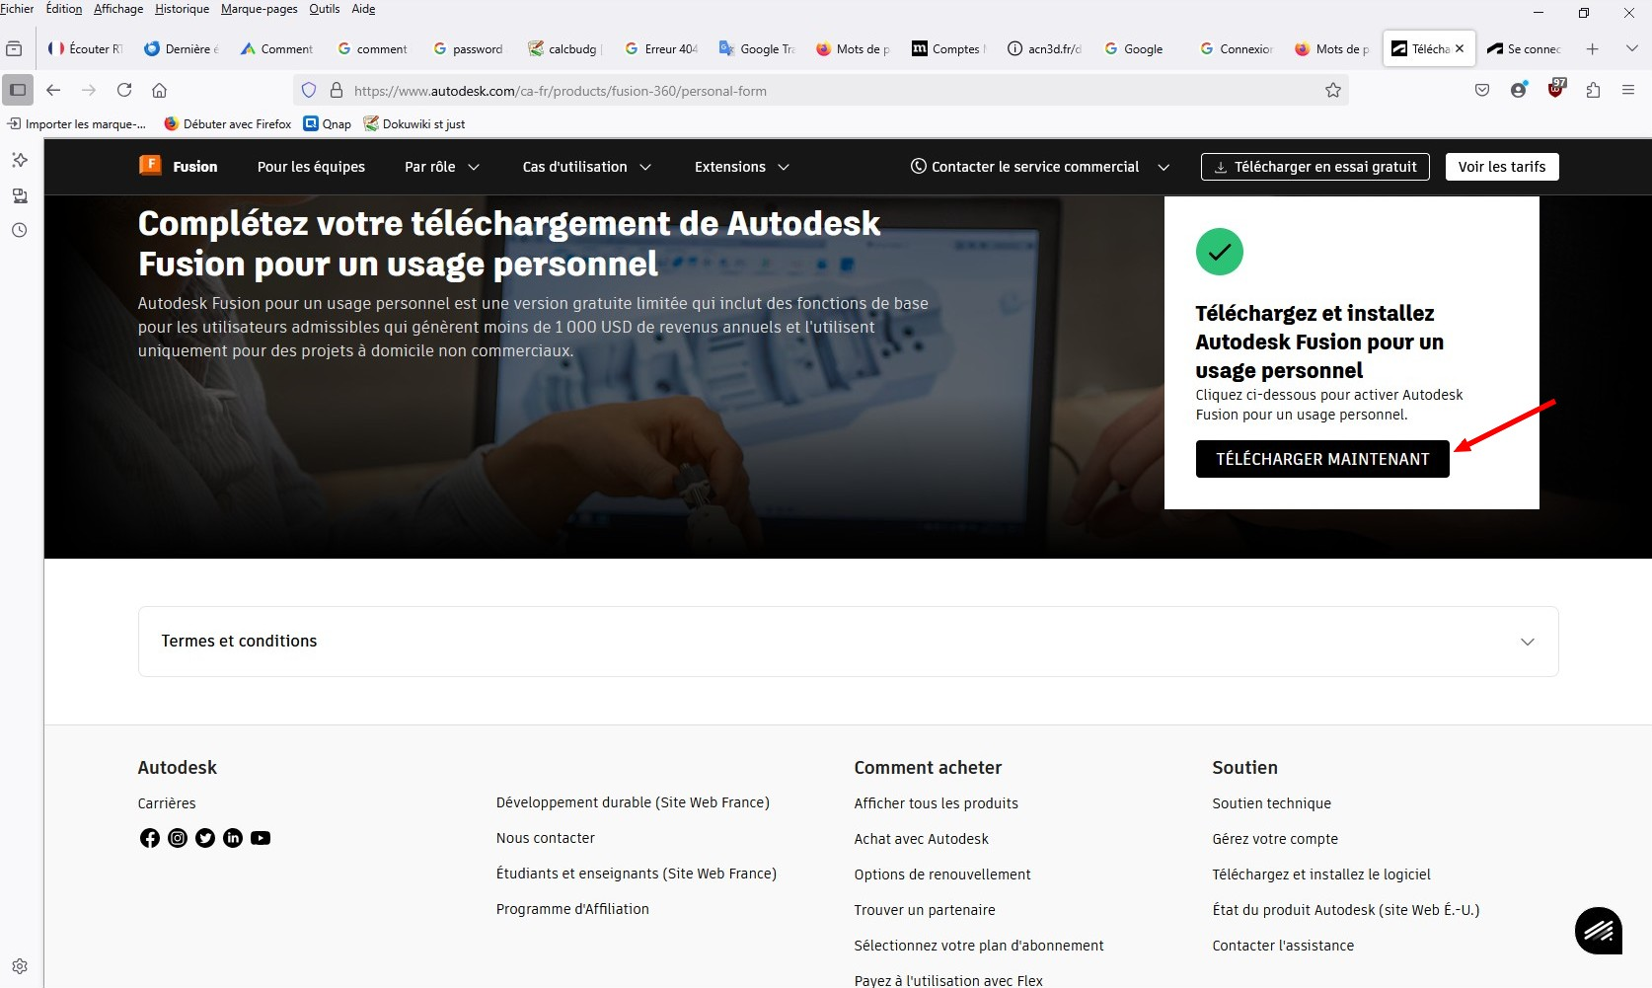
- Vous être Acceptez.

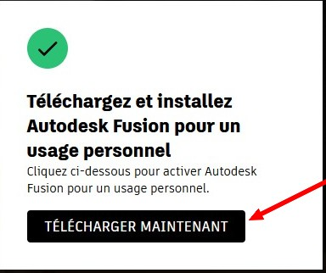
- “Télécharger Maintenant”

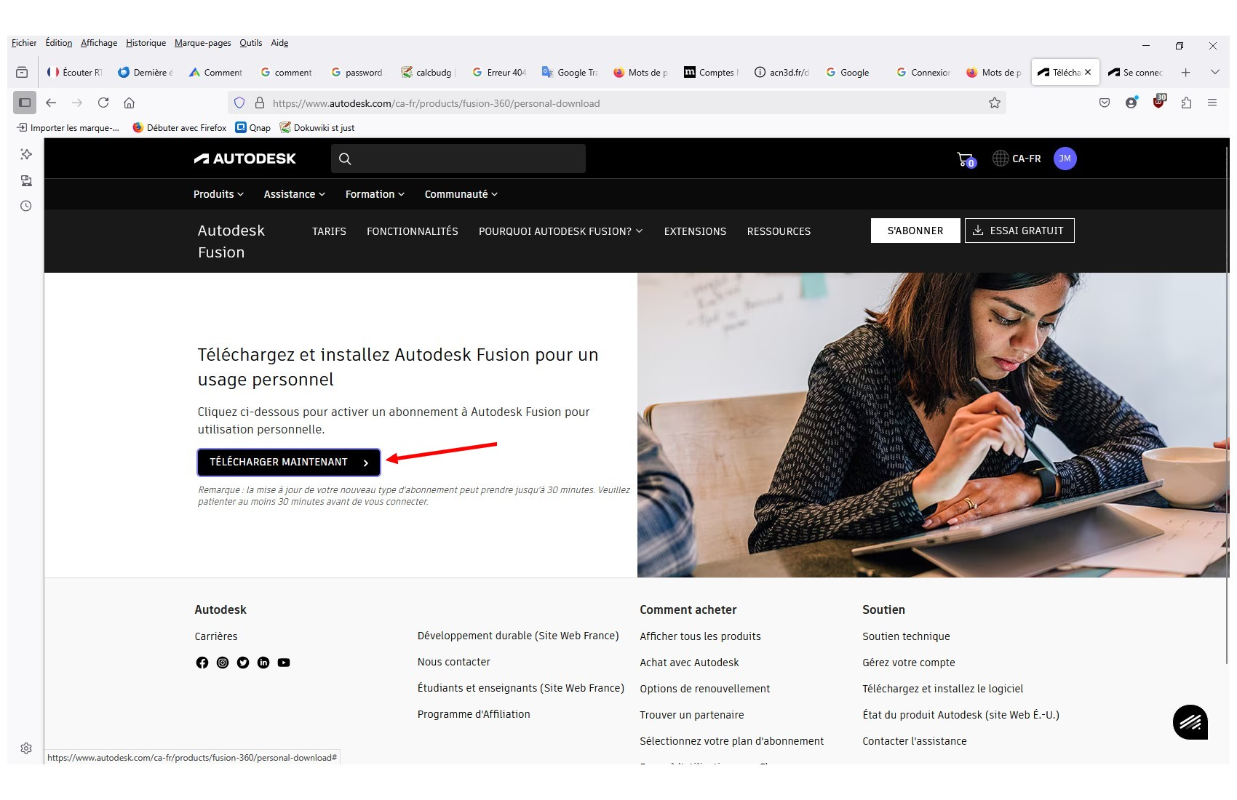
- “Télécharger Maintenant”

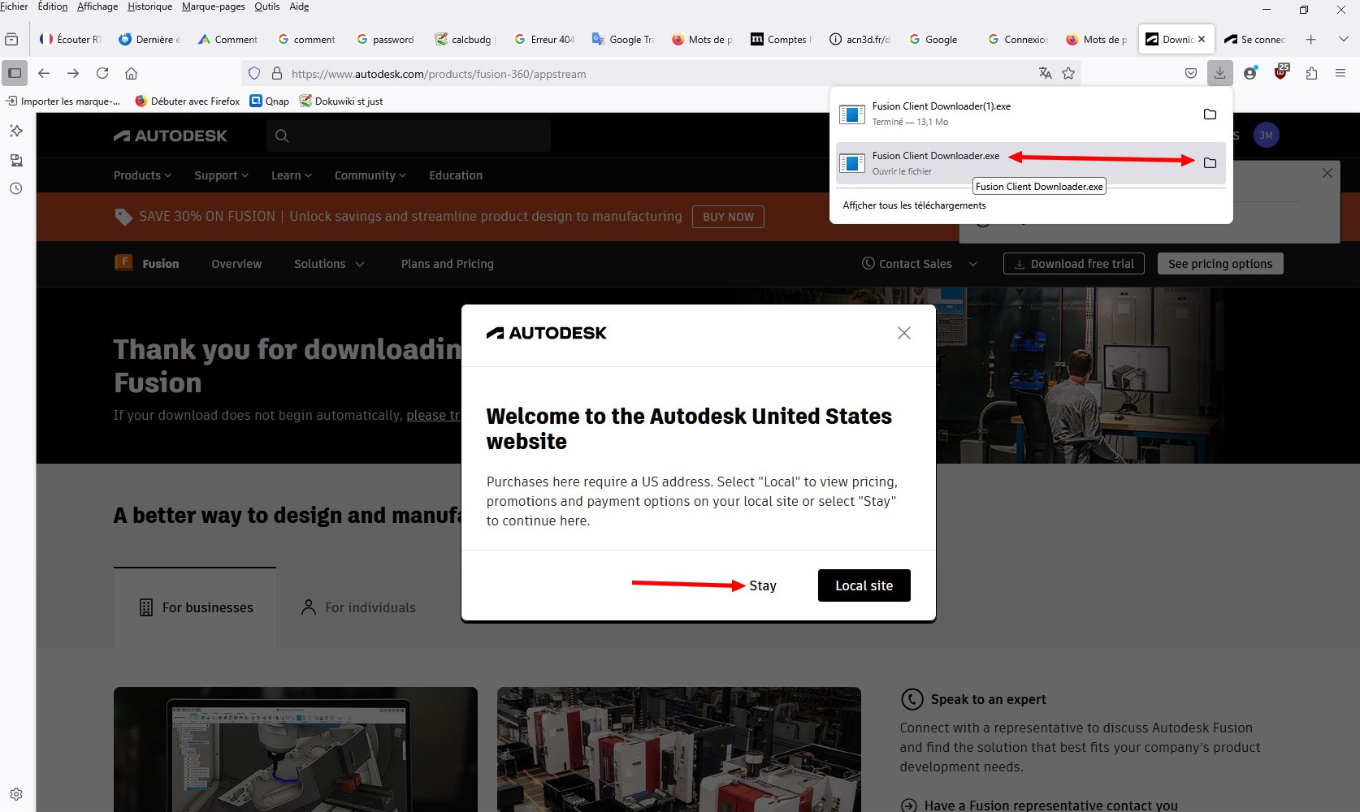
- Clic sur “Stay” et c'est fini pour le chargement.

- Instal. logiciel
- Accueil
— Jacky Michaud 2025/04/05 14:01

